校公选课开课申请
开课申请的申请流程
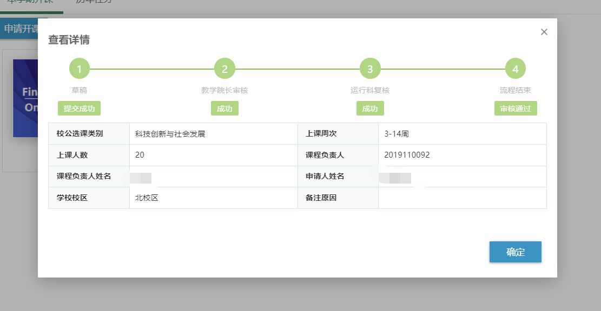
具体操作流程
- 打开新系统（https://newehall.nwafu.edu.cn/）
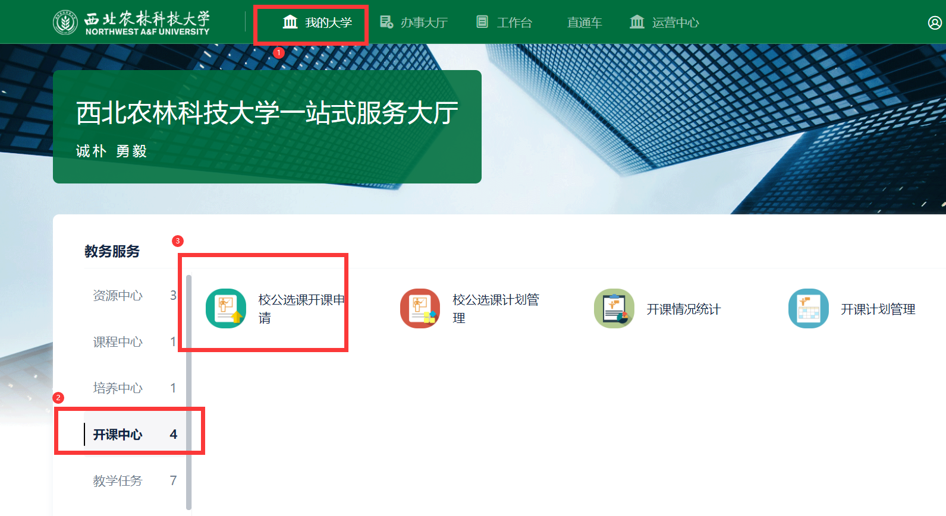
- 点击校公选课开课申请
- 点击开课申请
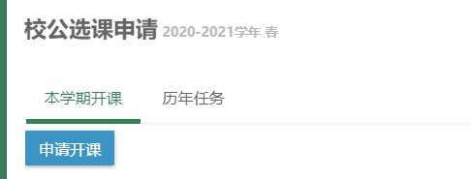
- 从课程库选择----下一步
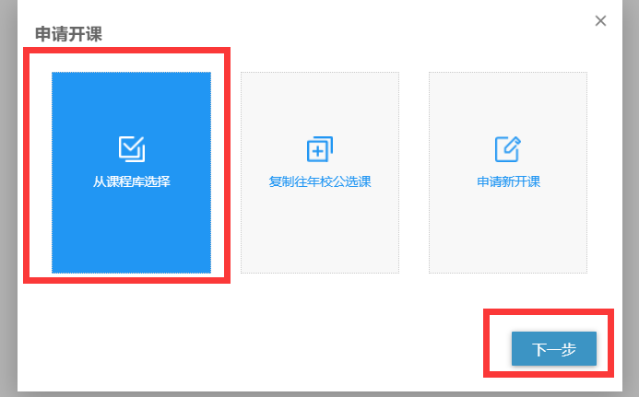
- 选需要开课的课程-----点击下一步（只能一个一个落实）
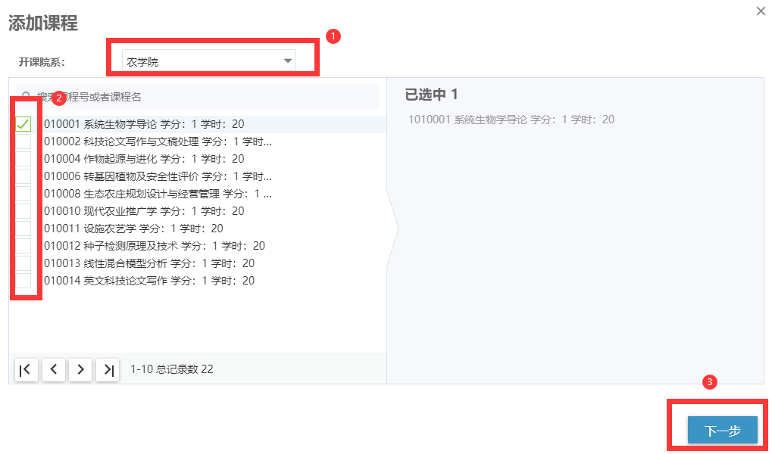
- 选择周次，上课人数、负责人、教学班校区，如果有特殊要求的请在排课要求中标注信息（图中显示不完全，往下滑一点）。
星期一：第5,7-9,10-15周
星期二：第5-14周
星期三：第5-9，11-15周
星期四、星期五：第5-7，9-15周（白天）、第5-14周（晚上）
星期六：第4，6-8，10-14，16周

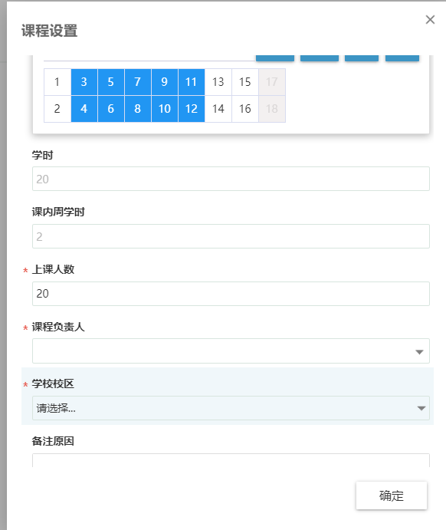
- 课程撤回 将鼠标移到课程上会显示 撤回 按钮
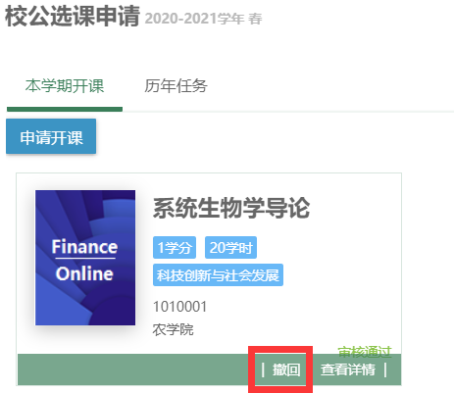
- 查询进度 将鼠标移到课程上会显示 查看详情 按钮
